
公司概況資料表
以下資料由光禹國際數位娛樂開發股份有限公司及其推薦證券商提供，資料若有錯誤、遺漏或虛偽不實，均由該公司及其推薦證券商負責。
以下揭露之認購價格及依據等資訊，係申請登錄興櫃公司與其推薦證券商依認購當時綜合考量各種因素後所議定。由於興櫃公司財務業務狀況及資本市場將隨時空而變動，投資人切勿以上開資訊作為投資判斷之唯一依據，務請特別注意

認購相關資訊
公司簡介
主要業務項目
最近五年度簡明損益表及申請年度截至最近月份止之自結損益表
最近五年度簡明資產負債表
最近三年度財務比率

公司名稱：光禹國際數位娛樂開發股份有限公司 (股票代號：6595 )

輔導推薦證券商 | 台新綜合證券股份有限公司、  康和綜合證券股份有限公司
主辦輔導券商聯絡人電話 | 台新綜合證券股份有限公司 張永和 (04)2471-2636 #2872
註冊地國 | (外國發行人適用)
訴訟及非訟代理人 | (外國發行人適用)

輔導推薦證券商認購光禹國際數位娛樂開發股份有限公司股票之相關資訊
證券商名稱 | 主辦 | 協辦
證券商名稱 | 台新綜合證券股份有限公司 | 康和綜合證券股份有限公司
認購日期 | 108.01.07
認購股數（股） | 595,000 | 100,000
認購占擬櫃檯買賣股份總數之比率 | 2.57% | 0.43%
認購價格 | 每股新台幣68元
認購價格之訂定  依據及方式 | 光禹國際設立於民國102年5月，目前主要經營項目為數位內容製作、文旅項目（含主題樂園）設計、文旅（含主題樂園）設備銷售及運營等，主要營運以中國市場為主。截至民國107年11月底止，實收資本額為新台幣231,388仟元。  股票價值的評估方法有很多種，各種方法皆有其優缺點，評估之結果亦有所差異。目前證券投資分析常用之股票評價方法主要包括市價法如本益比法(Price/Earnings Ratio,P/E Ratio)、股價淨値比法(Price/Book Value Ratio,P/B Ratio)，透過已公開的資訊，與整體市場、產業性質相近的同業及被評價公司歷史軌跡比較，作為評量企業的價值，再根據被評價公司本身異於採樣公司之部分作折溢價之調整；成本法亦稱帳面價值法(Book Value Method)，係以帳面歷史成本資料作為公司價值評定之基礎；另自由現金流量折現法(Discounted Cash Flow Method，DCF )則重視公司未來營運所創造之現金流入價值。其中，成本法係以歷史成本為計算之基礎，易忽略通貨膨脹因素且無法反應資產實際之經濟價值，且深受財務報表所採行之會計原則與方法之影響，將可能低估成長型公司應有之價值；自由現金流量折現法下某些假設，如未來營收成長率、邊際利潤率、資本支出之假設等，在資訊服務相關產業快速變化下對未來之預估甚難準確，使未來現金流量及加權平均資金成本更無法精確掌握，故本次輔導推薦證券商認購光禹國際僅就市價法進行評估，復因光禹國際最近四季經會計師查核(核閱)簽證之財務報告(即106年第三季~107年第二季)係屬虧損而無從採用本益比法，以下僅就市場法之股價淨值比法進行評估。  該公司認購價格之計算方式，係綜合參酌該公司之所處產業、經營績效、發行市場環境、股價淨值比法及興櫃巿場流動性不足之風險，經與該公司議定之認購價格為68元。  經參酌光禹國際上市(櫃)採樣同業VHQ-KY (上櫃公司，股票代號：4803)、誠品生活(上櫃公司，股票代號：2926)及智崴資訊(上櫃公司，股票代號：5263)於財團法人證券櫃檯買賣中心所公告之股價資訊，及前述各公司經會計師查核簽證之財務報告，茲將其採樣同樣及上櫃文化創意業類股最近三個月(107年9月~107年11月)之股價淨值比列示如下：  單位：倍  資料來源：財團法人中華民國證券櫃檯買賣中心網站。  由上表可知，該公司採樣同業及上櫃文化創意業類股之107年9~11月平均股價淨值比約介於2.54~3.98倍之間，該公司107年6月底經會計師核閱竣事財務報告之權益總額為297,128仟元，股本為23,139仟股，設算後每股淨值約為12.84元，按上述股價淨值比區間計算其參考價格，價格區間約為32.61元~51.10元間。經考量該公司核心團隊具備主題樂園及數位內容開發經驗，並成功將各類IP發展成主題樂園項目，是少數具備相關整合能力公司之一，有利於公司爭取更多業務，另該公司也將將市場從主題樂園擴展至影院公園、文旅小鎮及文旅旅遊度假區，其中自有品牌星禹影院公園係結合誠品、華納威秀及秀泰影城之營運模式，為各種類型文旅項目的主力店及發動機，未來營收將具有穩定現金流，可成功降低經營風險，並創造多元成長動力，加上中國大陸及其他新興國家之消費能力提升，對於娛樂需求將大幅增加，其市場發展頗具潛力。因此，本輔導推薦券商給予該公司高於採樣同業及上櫃文化創意業類股之股價淨值比，其暫訂68元之承銷價格尚屬穩健合理。  綜上，本次興櫃認購價格之訂定除參酌國際慣用之各項評價法計算該公司之合理價格，並考量該公司經營績效、產業前景、發行市場環境、同業之市場狀況及流通性等因素後，由興櫃推薦證券商與該公司共同議定興櫃認購價格訂為為每股68元，應屬合理。
  項目  公司 | 107年9月 | 107年10月 | 107年11月 | 9~11月平均
  VHQ-KY(4803) | 4.19 | 2.54 | 2.93 | 3.22
  誠品生活(2926) | 4.16 | 3.98 | 3.79 | 3.98
  智崴資訊(5263) | 2.58 | 2.32 | 2.73 | 2.54
  上櫃文化創意業類 | 2.99 | 2.46 | 2.71 | 2.72

公司簡介(公司介紹、歷史沿革、經營理念、未來展望等)

一、公司介紹
光禹國際原名澧得主題樂園開發股份有限公司，設立於民國102年5月，於民國104年4月更名為光禹國際數位娛樂開發股份有限公司。光禹國際以文旅綜合體的開發為商業模式，以文旅產業服務為主要業務，致力於文化商業綜合體、文旅小鎮、特色景區、旅遊度假項目的研發、規劃、開發和運營。主要業務內容為數位內容製作、文旅項目（含主題樂園）設計、文旅（含主題樂園）設備銷售及運營等，主要營運以中國市場為主。光禹國際以獨特性、娛樂性和可持續發展的經濟性為客戶提供樂園設計、數位設備開發及IP動畫製作，投入之成本主要在人才的養成與研發製作相關數位內容及軟硬體設備，目前光禹國際擁有全息影像制作技術、數位模擬器等多項產品及文旅專業開發運營團隊，是處於數位娛樂業領先地位的特種影院及劇場硬體提供商，以及文旅全產業鏈開發運營商及多媒體全息影片特效策劃和集成設計投資開發商。

二、歷史沿革
日 期 | 重 要 記 事
民國102年5月 | 經濟部核准設立「澧得主題樂園開發股份有限公司」，實收資本額為50,000仟元。
民國102年10月 | 經主管機關核准更名為「光禹國際主題樂園開發股份有限公司」。
民國102年10月 | 於中國大陸成立轉投資公司-新字多媒體技術開發(上海)有限公司。
民國103年2月 | 經主管機關核准更名為「光禹國際投資股份有限公司」。
民國103年7月 | 辦理現金增資50,000仟元，實收資本額增至100,000仟元。
民國103年12月 | 成立轉投資公司-鋼禹多媒體開發股份有限公司。
民國103年 | 完成實物及實景掃描技術研發 並使用於偶動畫製作降低成本。
民國103年~104年 | 取得福建石獅，上海佘山，武漢與大連金州，四個大型複合式遊樂園設計案。
民國104年4月 | 經主管機關核准更名為「光禹國際數位娛樂開發股份有限公司」。
民國104年9月 | 辦理盈餘轉增資58,800仟元，實收資本額增至158,800仟元。
民國105年2月 | 辦理現金增資5,000仟元，實收資本額增至163,800仟元。
民國105年4月 | 完成飛行影院開發及全息浮空投影劇場銷售。
民國105年4月 | 完成石獅茂險樂園開發。
民國105年4月 | 轉投資公司-鋼禹多媒體開發股份有限公司完成解散。
民國105年6月 | 辦理盈餘及資本公積轉增資42,588仟元，實收資本額增至206,388仟元。
民國105年7月 | 成立轉投資公司-星禹多媒體娛樂開發股份有限公司。
民國105年8月 | 獲准通過經濟部工業局「數位內容產業發展補助計畫」科技研究發展專案。
民國105年8月 | 股票核准公開發行。
民國105年10月 | 完成石獅茂險王主題樂園驗收並於當年度10月1日試營運。
民國105年12月 | 石獅茂險王主題樂園正式營運。
民國106年12月 | 106年第一次現金增資2,500萬元，實收資本額增至231,388仟元。
民國107年1月 | 簽訂凱里大黔集專案“飛行影院委託經營管理合同”。
民國107年2月 | 簽訂凱里大黔集項目“球幕飛行影院銷售合同”。
民國107年2月 | 簽訂凱里大黔集項目“全息影廳銷售合同“。
民國107年2月 | 簽訂凱里大黔集項目“大黔集非遺博覽產業園商鋪租賃及物業服務合同“，自主開發品牌“星禹影院公園”正式投入建設運營。
民國107年7月 | 簽訂南澗縣無量山櫻花谷5A級景區暨特色小鎮項目“投資開發協議書“。

三、經營理念
光禹國際的成長強調『永續經營、共享共榮』的經營理念。公司不僅要求營運績效，更強調人性管理，並以人才的卓越、商品的多樣化為公司發展的基石；永續經營是公司追求的目標，並追求『共享與雙贏』。

四、未來展望
光禹國際未來將調整營運模式，從專項主題樂園設計及設備開發，正式轉型至文化旅遊綜合體投資、開發及運營公司，調整期間將積極投入龐大的人力及資金在數位娛樂內容及設備的研發與項目開發、人才團隊建設及項目拓展上，將市場從主題樂園擴展至影院公園、文旅小鎮及文旅旅遊度假區，其中自有品牌星禹影院公園係結合誠品、華納威秀及秀泰影城之營運模式，為各種類型文旅項目的主力店及發動機，未來營收將具有穩定現金流，成功降低經營風險，並創造多元成長動力。光禹國際將致力於文化商業綜合體(包括主題樂園、文旅小鎮、特色景區及旅遊度假項目)的成功運營，關注獨一無二的創新性、遊客體驗、娛樂價值及長期可持續性發展，從而為客戶提供世界一流的策劃、設計、運營和產品服務。

主要業務項目：

光禹國際主要業務內容為數位內容製作、文旅項目（含主題樂園）設計、文旅（含主題樂園）設備銷售及運營等。
公司所屬產業之上、中、下游結構圖：
(1)數位內容製作
上游 | 中游 | 下游
各明星拍攝內容  特色劇團拍攝內容  影片製作(前制、後制、特效)  廣告業者  觀光旅遊業者  VR虛擬實境3D相關產業  動漫IP業者  舞臺音響燈光設備業者 | 數位內容整合 | 主題樂園  各大企業活動  劇場、劇院場館  購物中心、百貨商場
(2)主題樂園設計規劃及設備銷售
上游 | 中游 | 下游
遊樂園硬體設備生產業者  遊樂園軟體生產業者 | 硬體設備及軟體技術整合 | 主題樂園業者  購物中心、百貨商場

產品名稱 | 產品圖示  及介紹 | 重要用途或功能 | 最近一年度  營收金額(仟元) | 佔總營收  比重(%)
主題樂園設計 | 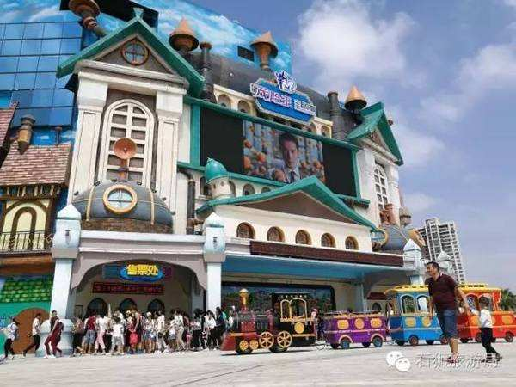 | 根據業主的旅遊地產發展情況及產業佈局，提出主題樂園IP戰略定位、創意發想及製作，包括可行性運作方案及概念設計方案，最後根據策劃確定的投資和運營指標，落實整體方案 | 20,208 | 100.00
主題樂園及  影廳設備 | 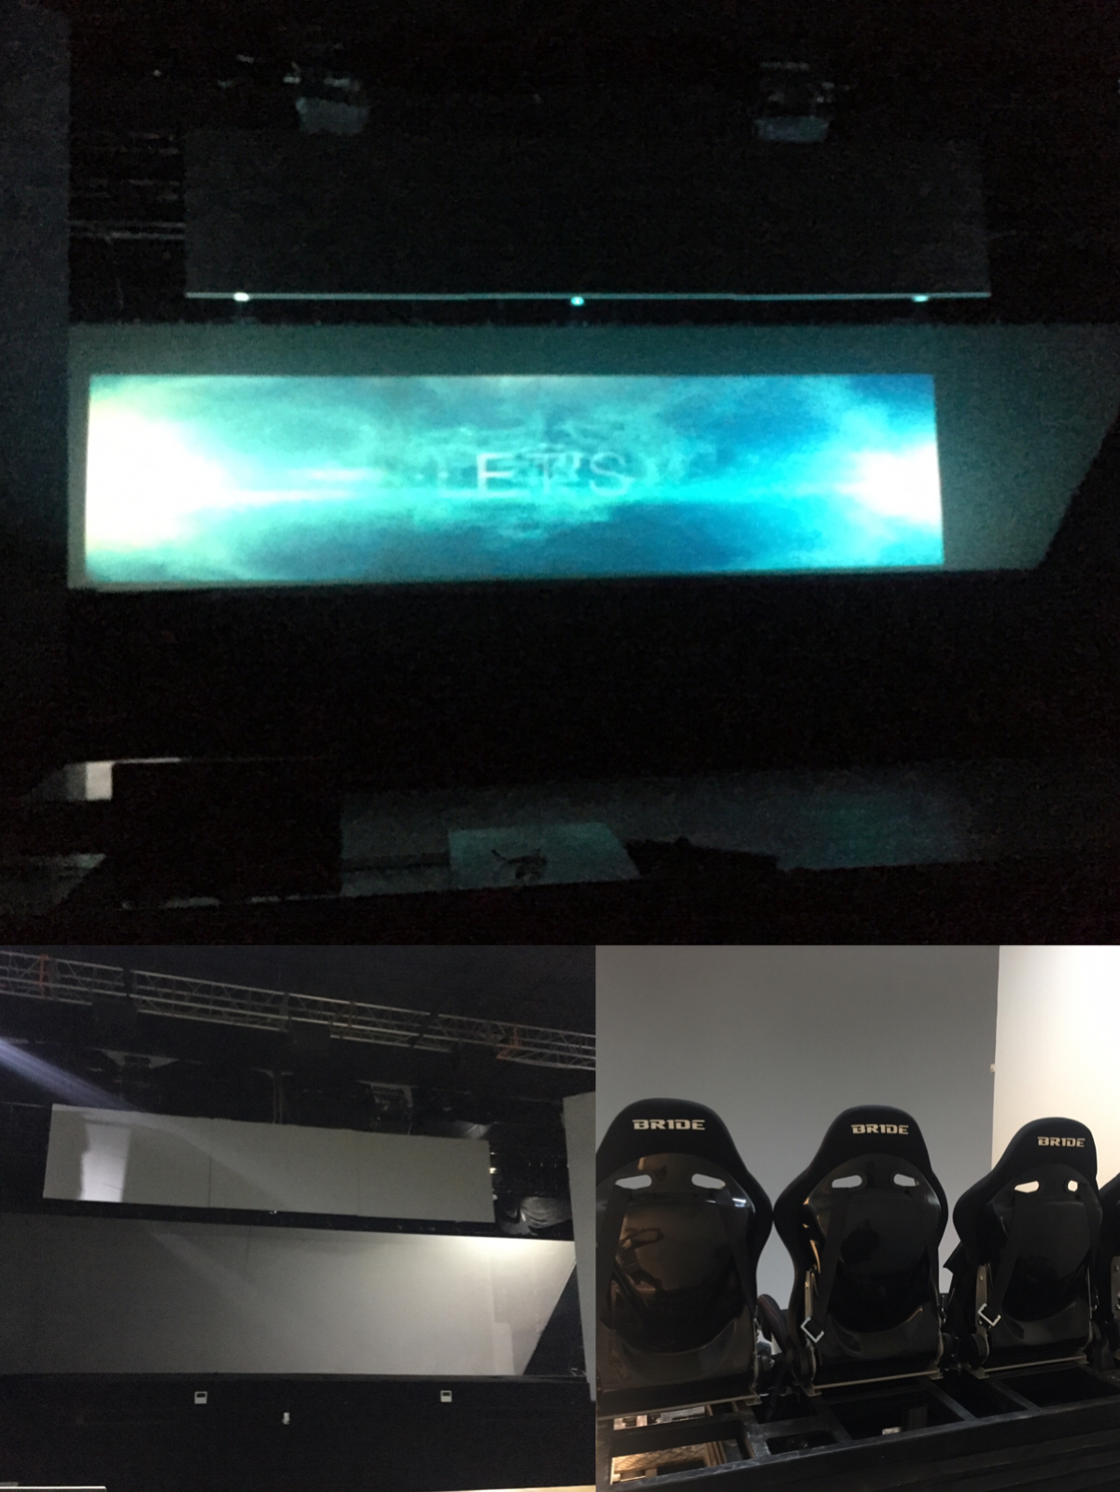 | 包括遊樂設備之軟硬體開發集成如滑翔影院、浮空劇場、飛行影院及全息影廳等 | － | －
數位內容製作 |  | 沉浸式、全息式遊具設備整裝輸出;多媒體數位影片製作、集成及行銷動畫製作，影視特效製作。 | － | －
合 計 |  |  | 20,208 | 100.00

最近五年度簡明損益表及申請年度截至最近月份止之自結損益表

單位：新台幣仟元
年度  項目 |  | 102年 | 103年 | 104年 | 105年 | 106年 | 107年截  至 11 月份止  (自結數)  (註)
營業收入 |  | 1,005 | 145,521 | 113,791 | 61,598 | 20,208 | 69,813
營業毛利 |  | 124 | 117,308 | 53,897 | 21,648 | 3,348 | 35,551
毛利率(%) |  | 12.24 | 80.61 | 47.36 | 35.14 | 16.57 | 50.92
營業外收入 |  | 3 | 958 | 10,018 | 12,478 | 8,373 | 22,972
營業外支出 |  | (3) | (2,099) | (3,998) | (15,842) | (3,939) | (11,230)
稅前損益 |  | (2,737) | 93,567 | 16,693 | (55,655) | (71,276) | (7,878)
稅後損益 |  | (2,737) | 68,864 | 5,334 | (52,599) | (65,959) | (14,170)
每股盈餘（元） |  | (0.55) | 5.91 | 0.26 | (2.45) | (3.13) | (0.52)
股利發放 | 現金股利(元) | － | － | － | － | － | －
股利發放 | 股票股利(資本公積轉增資)(元) | － | － | 2.3 | － | － | －
股利發放 | 股票股利(盈餘轉增資)(元) | － | 5.88 | 0.3 | － | － | －
(註)係自結數字，未經會計師查核簽證，因此可能與會計師查核結果存有差異，請投資人於參考時審慎評估。
最近五年度簡明資產負債表

單位：新台幣仟元

單位：新台幣仟元
年度  項目 |  | 102年(註1) | 103年(註2) | 104年(註2) | 105年(註2) | 106年(註2)
流動資產 |  | 47,424 | 240,169 | 223,708 | 315,135 | 268,901
基金及長期投資 |  | － | 13,027 | － | － | －
固定資產/  不動產、廠房及設備 |  | － | 21,397 | 28,012 | 16,398 | 14,707
無形資產 |  | － | － | － | 32,588 | 19,720
其他資產 |  | － | 11,300 | 15,681 | 16,292 | 19,372
資產總額 |  | 47,424 | 285,893 | 267,401 | 380,413 | 322,700
流動  負債 | 分 配 前 | 106 | 108,462 | 82,081 | 154,100 | 8,588
流動  負債 | 分 配 後 | 106 | 108,462 | 82,081 | 154,100 | 8,588
非流動負債 |  | 9 | 9,016 | 13,007 | 7,485 | 11,723
負債  總額 | 分 配 前 | 115 | 117,478 | 95,088 | 161,585 | 20,311
負債  總額 | 分 配 後 | 115 | 117,478 | 95,088 | 161,585 | 20,311
股本 |  | 50,000 | 100,000 | 158,800 | 206,388 | 231,388
資本公積 |  | － | － | － | 57,326 | 139,591
保留  盈餘 | 分 配 前 | (2,737) | 66,127 | 12,661 | (42,730) | (64,848)
保留  盈餘 | 分 配 後 | (2,737) | 7,327 | 7,747 | (42,730) | (64,848)
其他權益 |  | 46 | 2,288 | 852 | (5,284) | (6,834)
庫藏股票 |  | － | － | － | － | －
非控制權益 |  | － | － | － | 3,128 | 3,087
股東權益總額 | 分 配 前 | 47,309 | 168,415 | 172,313 | 218,828 | 302,389
股東權益總額 | 分 配 後 | 47,309 | 168,415 | 172,313 | 218,828 | 302,389
註1：依我國財務會計準則編製，並經會計師查核簽證。
註2：本公司自103年1 月1 日起採用金管會認可並發布生效之國際財務報導準則、國際會計準則、國際財務報導解釋或解釋公告，財務資料均經會計師查核簽證。

最近三年度財務比率

年 度  項 目 |  | 104年 | 105年 | 106年
財  務  比  率 | 毛利率(%) | 47.36 | 35.14 | 16.57
財  務  比  率 | 流動比率(%) | 272.55 | 204.50 | 3,131.12
財  務  比  率 | 應收帳款天數(天) | 288 | 608 | 986
財  務  比  率 | 存貨週轉天數(天) | － | － | －
財  務  比  率 | 負債比率(%) | 35.56 | 42.48 | 6.29
投資人若欲查詢該公司更詳細之資料請連結至公開資訊觀測站!!

